Miércoles
03
de noviembre

Primero de Primaria
Matemáticas

¿Cuánto me falta?

Aprendizaje esperado: Lee, escribe y ordena números naturales hasta 100.

Énfasis: Calcular cuánto le falta a un número para llegar a otro.

¿Qué vamos a aprender?

Continuarás con tu aprendizaje de lectura, escritura y ordenamiento de números naturales hasta el 100.

Calcularás cuánto le falta a un número para llegar a otro. Necesitaremos los siguientes materiales para esta clase.

- Tus objetos para contar.
- Cuaderno de matemáticas.
- Lápiz.
- Dos dados.
- Tu tira de números.
- Dos hojas rosas.
- Dos hojas verdes.
- Tijeras.
- Goma.

¿Qué hacemos?

La actividad se trata de lanzar los dados al mismo tiempo.

Debes contar los puntos y el total lo registras en tu cuaderno, después, con ayuda de tu tira de números escribe cuántos te faltan para llegar al 15.

Observa el siguiente ejemplo.

Si tus dados caen de la siguiente forma:

El total de puntos es 8, ¿Cuánto te falta para llegar a 15? en este ejemplo te faltarían 9, 10, 11, 12, 13, 14 y 15, entonces faltan 7 para llegar a 15

Invita a un familiar a que juegue contigo, para que sea más divertido, o hagan equipos a ver quién lo resuelve más rápido y correctamente.

Cambio de juego, para este, necesitarás:

- 2 hojas verdes.
- 2 hojas rosas.
- Tijeras.
- Marcador, plumón, crayolas o pluma.

Cada hoja la doblaras en 4 partes, después las recortarás, esas serán tus tarjetas, en total deben de ser 8 rosas y 8 verdes, colocaras un número en cada una. Para las tarjetas rosas será el 3, 4, 5, 6, 7, 8, 9 y 10 y para las tarjetas verdes será: 11, 12, 13, 14, 15, 16, 17 y 18.

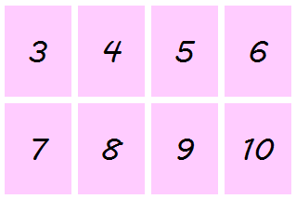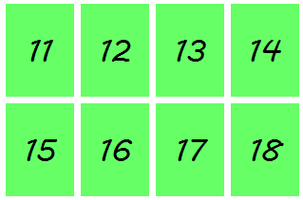

El juego consiste en que coloques las tarjetas con el número hacia abajo, como si se tratara de un memorama, primero levantas una tarjeta rosa, que te indicará el número del que vas a partir, después volteas una tarjeta verde y ese es el número al que vas a llegar, debes de decir precisamente cuanto te falta para llegar al número de la tarjeta verde, si la respuesta es correcta, ganas esa pareja de tarjetas, si no es correcta, el otro jugador tiene la oportunidad de ganar las tarjetas.

Aquí tienes un ejemplo, si te salieran las tarjetas con los números 9 y 16.
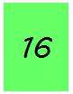

Entonces tú partirías del 9 para llegar a 16 empiezas: 10, 11, 12, 13, 14, 15 y 16, por lo tanto, faltarían 7.

Gana quien tenga más tarjetas ¡Diviértete!

Para la siguiente actividad ocuparas otra vez tus tarjetas, pero las indicaciones serán diferentes.

Vas a tomar una tarjeta rosa y dirás cuál es el número; después el otro jugador toma una tarjeta verde, pero tú no la puedes ver, porque se trata que descubras cuál es el número que tomó.

Pero deberá darte pistas para que puedas descubrirlo, por ejemplo, si tu tarjeta es 8 y el otro jugador tiene 15, tú puedes hacer preguntas, cómo: Tengo 8, ¿Me faltan 5? él o ella responden que no, porque 8 y 5 son 13, pero te pueden decir que agregues 2 a los que dijiste y así tú ya puedes saber que no son 5, que son 7 los que te faltan.

Para la última actividad resuelve los siguientes enunciados contestando cierto o falso para cada uno:

- Si tengo 7, faltan 6 para 13
- Si tengo 5, faltan 10 para 16
- Si tengo 8, faltan 4 para 15
- Si tengo 9, faltan 10 para 19

El Reto de Hoy:

Intenta realizar cualquiera de las actividades que hoy realizaste en compañía de un familiar. Seguro se divertirán y aprenderán juntos.

Si te es posible consulta otros libros y comenta el tema de hoy con tu familia.

¡Buen trabajo!

Gracias por tu esfuerzo.

Para saber más:
Lecturas

https://www.conaliteg.sep.gob.mx/

